Документация к программе AudioEditor
Аннотация
AudioEditor – это программа для редактирования аудио файлов. Она позволяет не только менять определённые параметры файла, но и проводить различные операции над его структурой. С её помощью вы сможете менять уже существующие звуки и композиции на свой вкус.

Оглавление
Возможности использования программы 4
Описание интерфейса 5
Описание размещения 11
Требования к программным и аппаратным средствам 12

Возможности использования программы
С помощью программы AudioEditor, пользователь сможет менять громкость, высоту и скорость импортированного им в программу аудио файла. Также, программа предоставляет несколько инструментов для дальнейшей работы над файлом: обрезка, вырезка, возрастание, затухание, ревербация и реверсирование. Также, эту программу можно, в какой-то степени, использовать как аудиоплеер.

Описание интерфейса
При первом открытии программы, перед вами появится главное окно приложения:
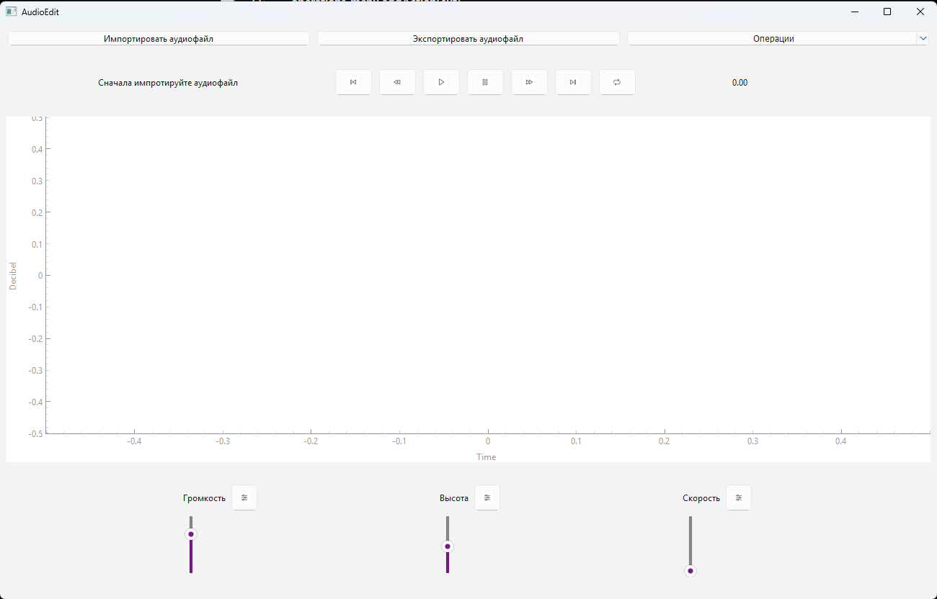
В верхней части окна находится панель управления, состоящая из 3-х кнопок: «Импортировать аудиофайл», «Экспортировать аудиофайл» и «Операции»:
При нажатии на кнопку «Импортировать аудиофайл», вам откроется диалоговое окно выбора аудио файла, где вы сможете найти на своём компьютере нужный аудио файл и по нажатию кнопки «Открыть» импортировать свой файл в программу:
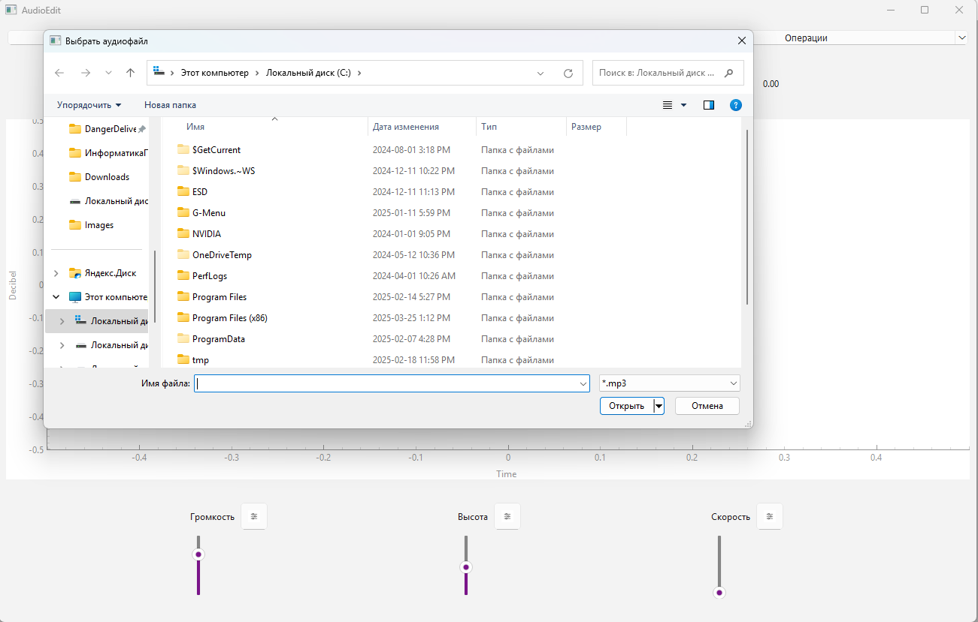
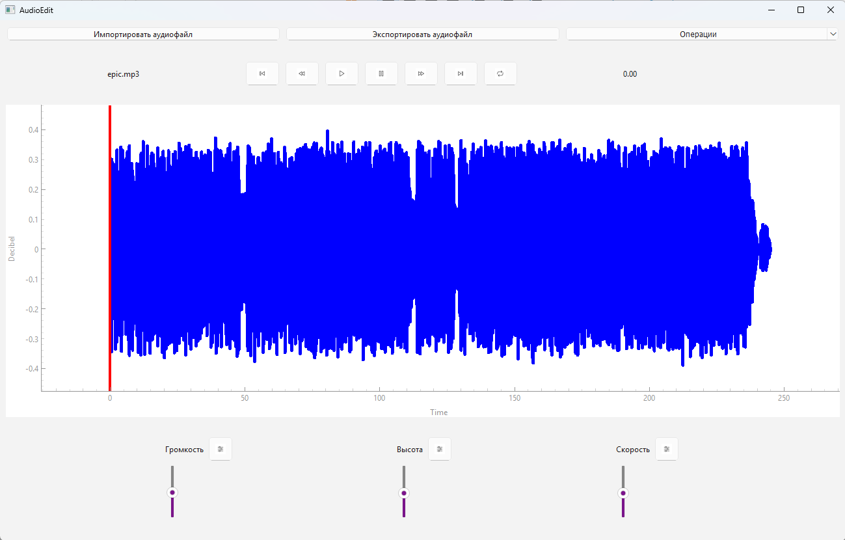
После этого главное окно изменится: появится спектограмма импортированного вами звука, а также красная линия, показывающая вашу текущую «позицию» в треке:
Над спектограммой находятся кнопки действий, отвечающие за воспроизведение аудио файла.

Чтобы начать воспроизведение аудио файла, нужно нажать на кнопку воспроизведения:

Если нажать на кнопку воспроизведения и через время нажать на неё ещё раз, то воспроизведение остановится, и если повторно нажать, то оно начнётся с самого начала трека.
Если нажать на кнопку воспроизведения, а затем на кнопку паузы, то проигрывание трека остановится, но в отличие от повторного нажатия на кнопку воспроизведения, после нажатия на кнопку проигрывания трек продолжится с того места, на котором остановилась красная линия. Вот как выглядит кнопка паузы:


При нажатии на следующие 4 кнопки трек будет перематываться в самое начало, на 5 секунд назад, на 5 секунд вперёд и в конец трека соответственно:






При нажатии на кнопку повтора, трек будет повторятся, если красная линия дойдёт до конца:
Повтор выключен:
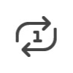
Повтор включён:

Слева от кнопок действий, в текстовом поле, после импорта аудио файла появится название выбранного трека.
Справа от кнопок действий будет показываться текущая позиция «воспроизведения» на треке(это так же и позиция красной линии на графике).
Под графиком располагаются различные ползунки, предназначенные для первичной обработки аудио файла(громкость, высота, скорость):
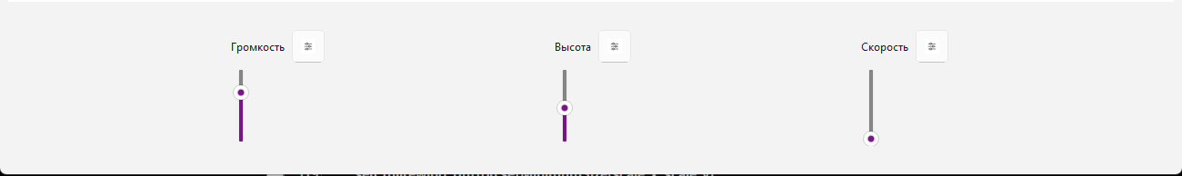
При изменении положения ползунков будут происходить соответствующие изменения над аудио файлом.
При нажатии на кнопку параметров(справа от названия ползунка) будет появляться диалоговое окно, позволяющее указать более точное значение ползунка:
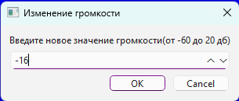

Линию, служащую показателем текущей позиции в треке, при остановленном воспроизведении можно двигать, тем самым перематывая трек до нужного момента.
Кнопка «Операции» на панели управления отвечает за вторичную обработку звука(наложение эффектов, изменение длины трека и прочее).
При нажатии на кнопку «Операции», будет появляться меню выбора различных операций и эффектов, которые можно применить к аудио файлу:
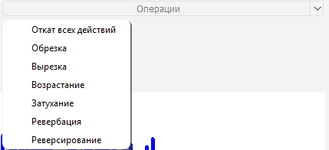

При выборе «Откат всех действий» программа предупредит вас, что все изменения пропадут:
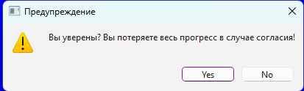

Далее следуют довольно похожие 4 инструмента:
- «Обрезка» - программа запрашивает у пользователя две границы временного промежутка(в секундах), после чего останется только часть аудио файла, находящаяся в этом временном промежутке, а вся часть трека за этими границами будет удалена.
- «Вырезка» - похожий инструмент, но работающий в обратном направлении: всё за границами остаётся и склеивается, а что было в границах — удаляется.
- «Возрастание» - программа запрашивает к пользователя две границы временного промежутка, после чего в этом промежутке аудио файла звук постепенно будет возрастать.
- «Затухание» - обратный «Возрастанию» эффект.
«Ревербация» и «Реверсирование» работают по другому:
- «Ревербация» - программа запрашивает у пользователя два значения: длину ревербации(определяет длину реверборационнного хвоста, устанавливая длину импульсного отклика: чем меньше — тем «теснее» звук, чем больше — тем больше «пространственного эха») и значение затухания(контролирует скорость затухания эха: чем меньше — тем меньше будет эха, чем больше - тем дольше будет слышатся эхо). Придаёт звуку пространственную глубину.
- «Реверсирование» - переворачивает аудио файл в обратном направлении.
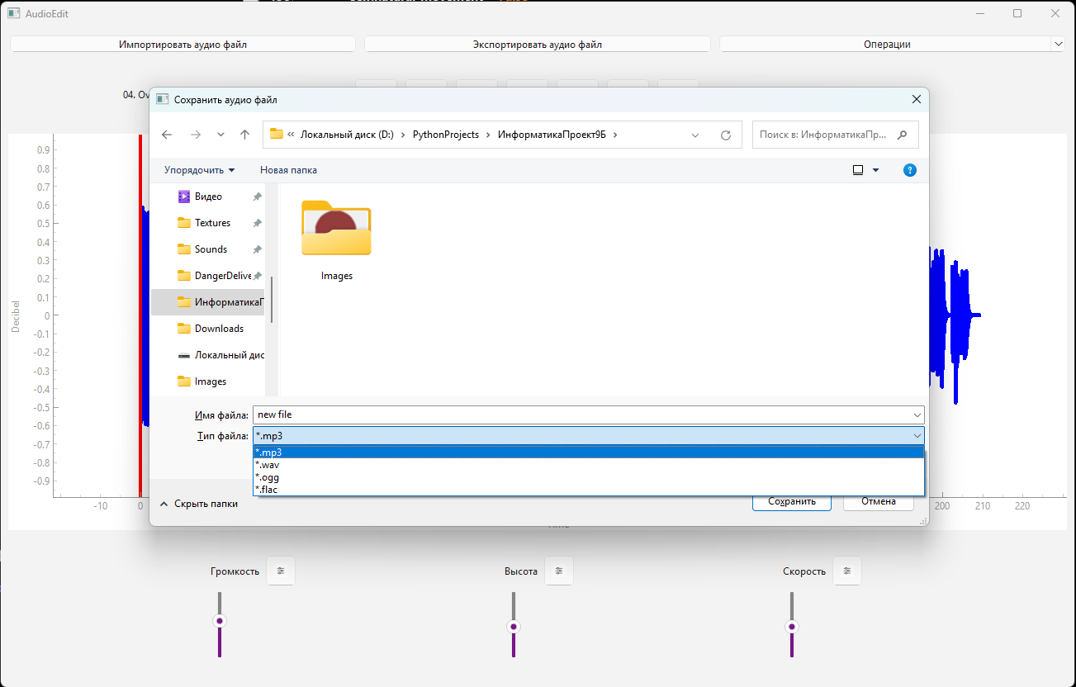
Кнопка «Экспортировать аудиофайл» позволяет пользователю экспортировать его изменённый аудио файл в ту же или в любую другую папку на компьютере. При нажатии на кнопку открывается диалоговое окно экспорта. Также, при экспорте можно менять расширение экспортируемого файла:

Описание размещения
- Файл с программой(.py)
- Папка с изображениями(.png). Должна находится в той же папке, что и сама программа.

Требования к программным и аппаратным средствам
- Комплектующие пк, на котором тестировалась программа:
  - Процессор: 12th Gen Intel(R) Core(TM) i5-12400F 2.50 GHz]
  - Видеокарта: NVIDIA GeForce RTX 4060
  - Оперативная память: 64.0 ГБ
  - Тип системы: 64-разрядная операционная система, процессор x64
- Использованные библиотеки:
  - PyQt6
  - pyqtgraph
  - numpy 1.26.1
  - librosa
  - pydub
  - sounddevice

